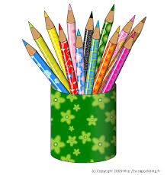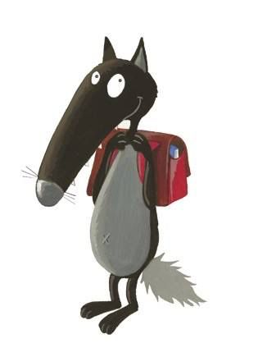**Liste matériel 1ère primaire (Catherine)**

Chers Parents,

Nous nous permettons de vous communiquer la liste du matériel utile pour l’année scolaire prochaine.

* Un cartable pouvant contenir un grand classeur

Dans le cartable :

* 2 trousses (dont 1 pour ranger les crayons de couleur et les marqueurs)
* 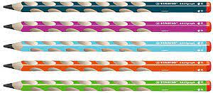4 crayons ordinaires (gris), de préférence ergonomiques, avec emplacements pour les doigts (marque Stabilo, « Easy Start »)
* 1 gomme blanche
* 1 taille-crayon avec boîte
* 1 ardoise blanche, 4 feutres pour ardoise, 1 chiffon
* 3 colles en bâton (de préférence marque Pritt)
* 1 paire de ciseaux
* des crayons de couleurs
* des marqueurs (feutres) de couleur
* 1 latte en plastique ou en bois (non flexible) de 30 cm
* 1 classeur A4 (dos 8cm)
* 1 classeur A4 (dos 2cm)
* 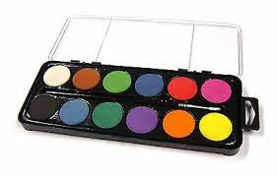1 paquet de pochettes transparentes pour feuilles A4 (« chemises en plastique »)
* 1 tablier pour les activités manuelles (avec manches) ou une grande chemise homme
* 1 boîte (palette) de peinture à l’eau/aquarelle pour enfant
* 2 boîtes de mouchoirs
* 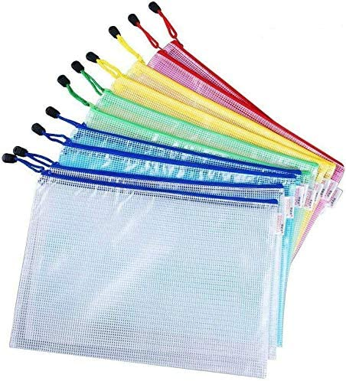2 petits pots pouvant contenir de la peinture ou de l’eau. (pots de plasticine, pots de yaourt en verre…)
* 1 pochette (environ 10cmx15cm) zippée transparente (voir photo).

Pour le cours de gymnastique et de circomotricité :

* 1 paire de sandales de gym
* 1 short ou 1 legging (noir ou bleu marine)
* 1 t-shirt

Il est très important de **noter le prénom de votre enfant sur chaque objet.** Cela nous permet de retrouver facilement les propriétaires des objets perdus ;-)

Le reste du matériel sera fourni par l'école.

Bonnes vacances et à très vite.

Catherine et Louise